2018第20期

陇川县文体广电旅游局 2018年3月6日
2018中国德宏景颇族国际
目瑙纵歌节圆满落幕

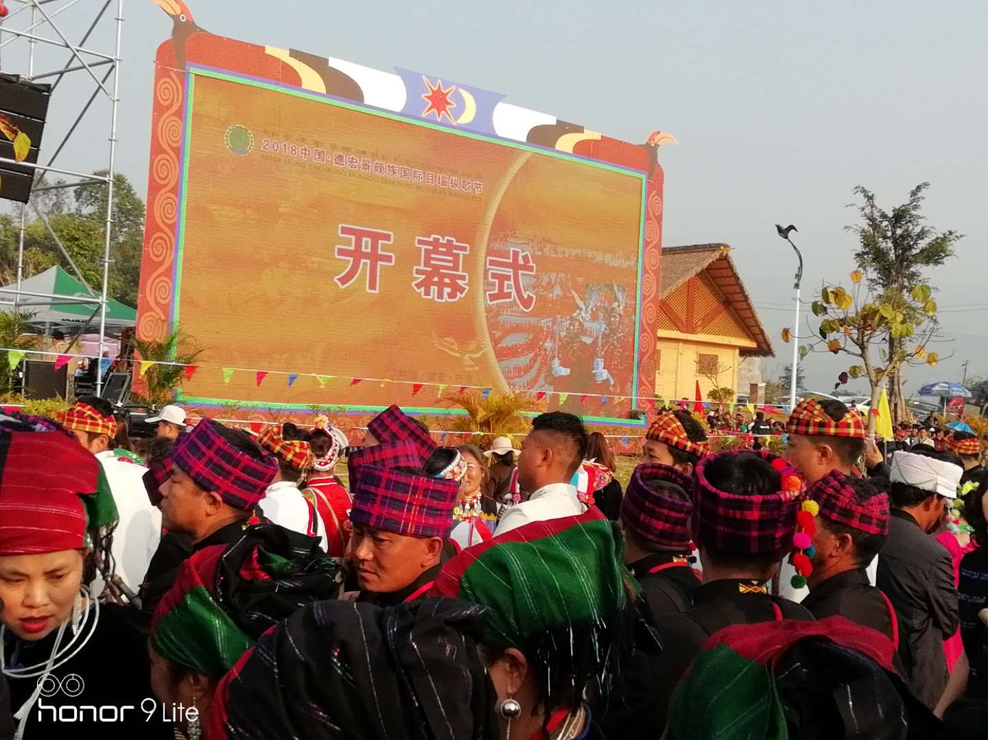
激情的万人舞跳起来，欢快的景颇歌曲唱起来。每年的正月十五，是中国的传统节日元宵节和2018中国德宏景颇族国际目瑙纵歌节。为做好此次庆祝活动，陇川文体广电旅游局精选筹备活动项目，成立了陇川祝贺团和90人陇川代表团参加此次活动，同时，组建了60人目瑙纵歌方块队和参加了三个民族活动项目的比赛（景颇八大菜、景颇礼篮、景颇织锦）。陇川县获得了刀舞比赛第二名、景颇八大菜、景颇礼篮（水酒）、景颇织锦三项比赛获得了——最佳创意奖。
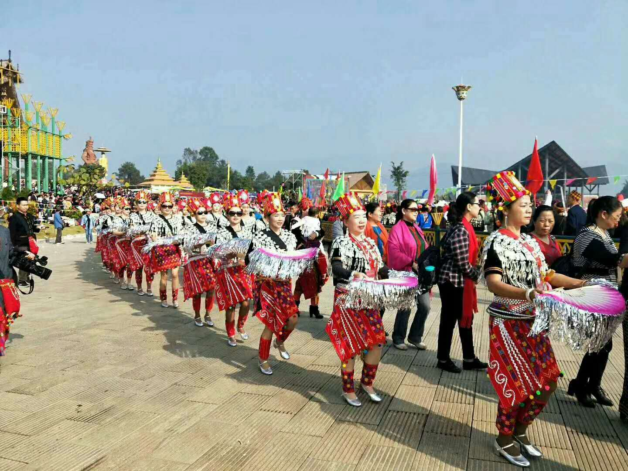
通过此次活动，多角度的展示了目瑙纵歌之乡——陇川景颇族的民俗文化和精神风貌，在新的一年里，各族同胞团结一心，和谐发展，共同进步。

陇川县文体广电旅游局 2018年3月6日印发

